О праздничном оформлении к Новому году и Рождеству Христову зданий и помещений, а также прилегающих к ним территорий в образовательных учреждениях
Навлинского района

В связи с наступающими новогодними и рождественскими праздниками и в целях повышения эстетической выразительности помещений, фасадов зданий и прилегающих к ним территорий были празднично украшены здания, помещения образовательных учреждений и прилегающей территории.
Оформлена прилегающая территория (чистота и порядок прилегающей территории; украшение деревьев и елок новогодними игрушками и др. средствами);

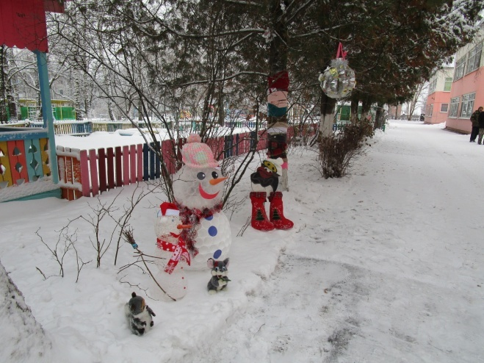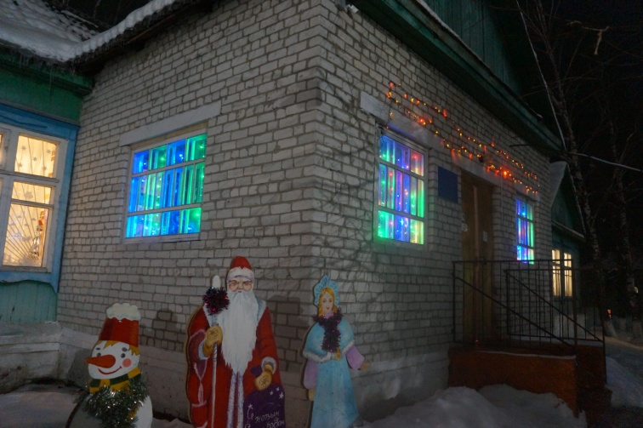
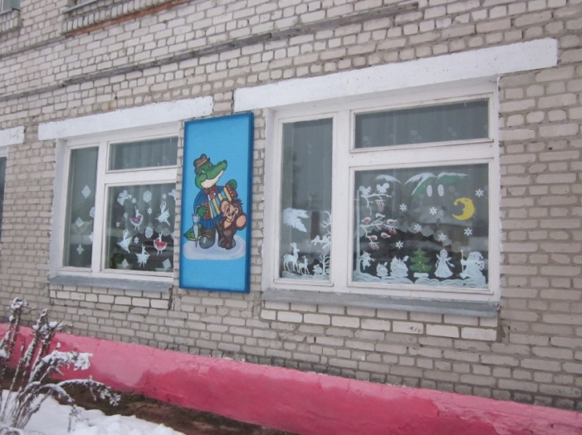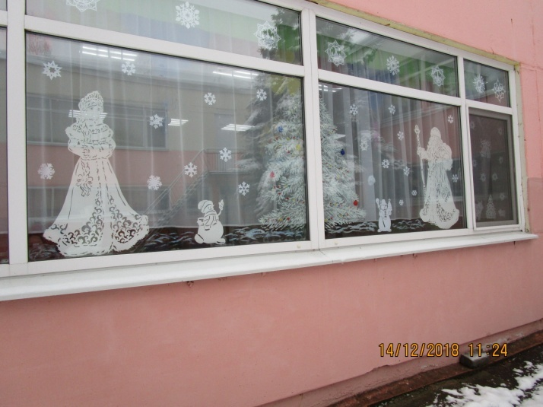

оформлены фасады зданий (снежинки, надписи новогодней тематики и др.);

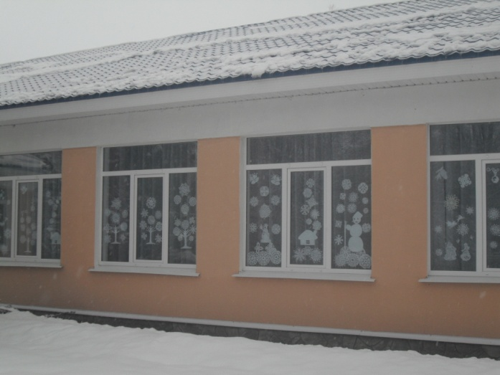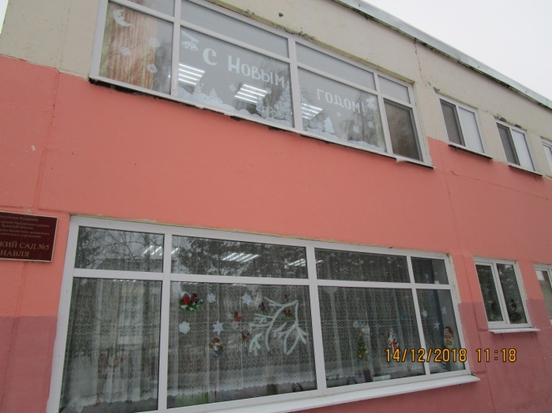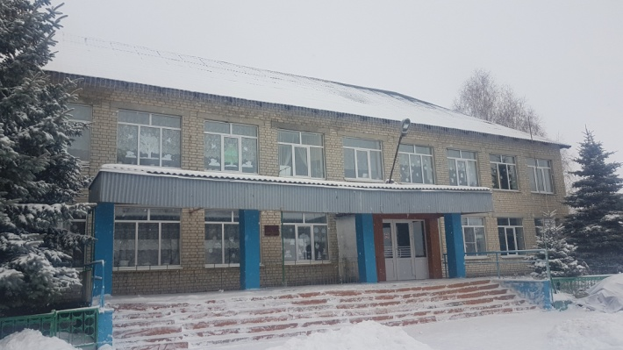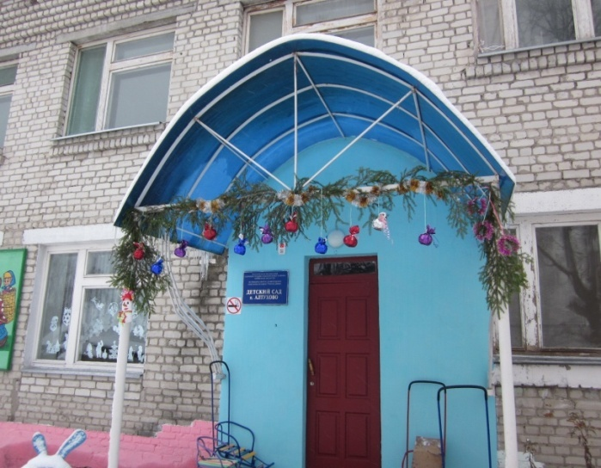

оформлены оконные витражи новогодней атрибутикой и внутренние помещения новогодней атрибутикой (залы, холлы и др.);

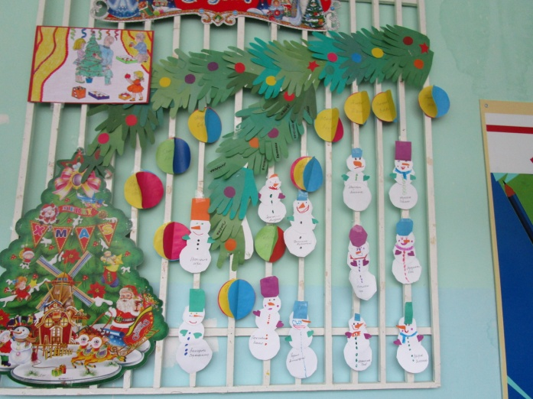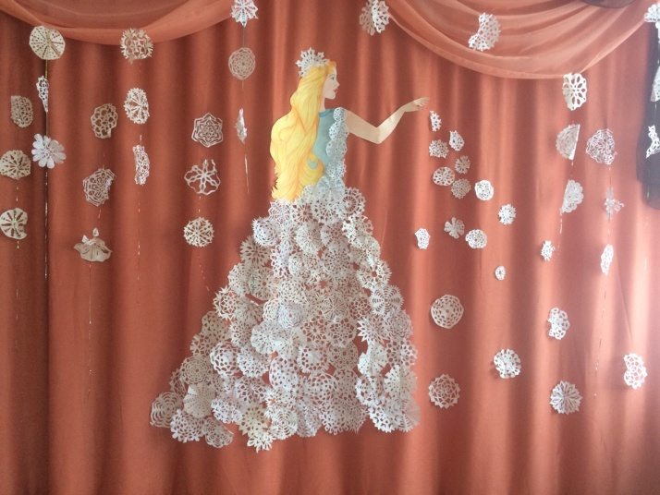
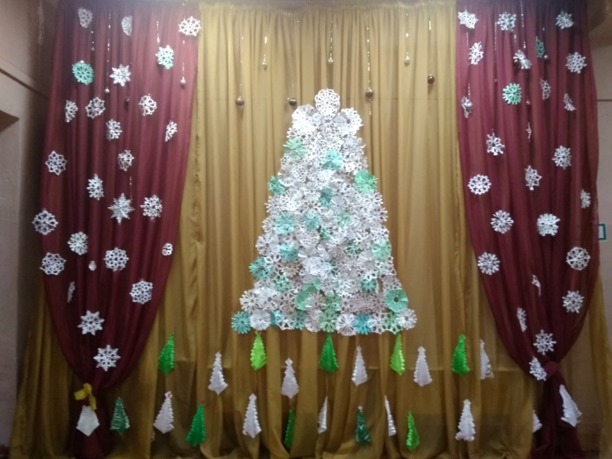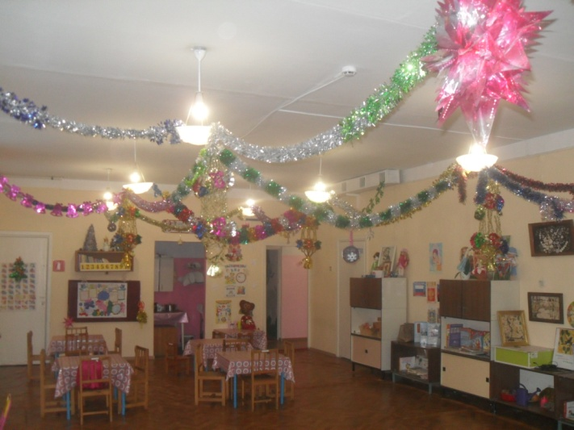

утвержденный и подписанный план проведения новогодних мероприятий (читаемый, красочный) размещен в доступном месте для ознакомления с ним всех желающих.

